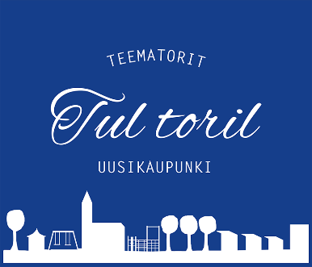

TUL TORIL -KUVAKISA INSTAGRAMISSA

Järjestäjä
Uudenkaupungin kaupungin elinkeinopalvelut, Uusikaupunki

Kuvakisan aika:
6.7.-10.8.2024

Kuvakisaan osallistuminen
Arvontaan osallistuvat kaikki henkilöt, jotka ovat ottaneet kuvan Tul Toril 2024
-teematoritapahtumassa ja jakaneet sen omalle Instagram-tililleen tägäämällä
kuvaan @cityofuusikaupunki ja @visituusikaupunki sekä käyttämällä hashtagia #tultoril.

Palkinto
Palkintona arvotaan 200 euroa ostosrahaa paikallisiin kivijalkaliikeisiin.

Arvonta-aika ja palkinnon toimitus
Arvonta suoritetaan ma 19.8.2024 kaikkien valokuvakisan osallistujien kesken.
Arvonnan voittajille ilmoitetaan voitosta henkilökohtaisesti. Ellei voittajaa ole tavoitettu viikon kuluttua arvonnan suorittamisen jälkeen, arvotaan toinen voittaja.
Palkintoa ei postiteta eikä palkintoa ei voi vaihtaa rahaksi.

Arpajaisvero
Järjestäjä vastaa mahdollisesta arpajaisverosta. Palkinto on voittajalle veroton.

Muuta huomioitavaa
Osallistumalla arvontaan jokainen osallistuja sitoutuu noudattamaan näitä yllä olevia sääntöjä. Sääntöjen soveltamiseen ja tulkintaan liittyvät mahdolliset epäselvyydet ratkaisee järjestäjä. Kilpailun järjestäjä pidättää oikeuden sääntömuutoksiin sekä arvonnan keskeyttämiseen.

Lisätietoja: Uudenkaupungin kaupunki, elinkeinopalvelut, elinkeinopalvelut@uusikaupunki.fi tai 050 572 7123

